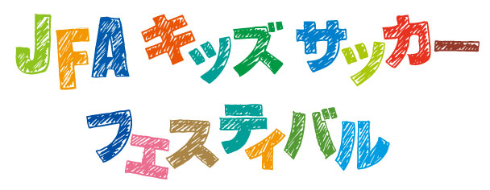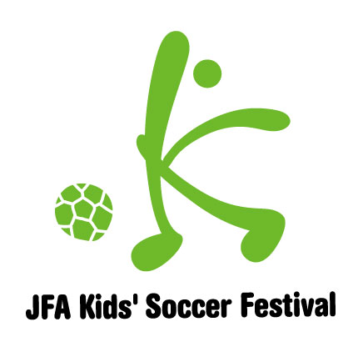
長野県サッカー協会では、「JFAキッズ（U-６～９）サッカーフェスティバル２０１８in松本」を開催します。子供たちに思いっきり遊ぶ機会、運動する機会を提供したいと思います。サッカーの楽しさを体験してみてください。
元気いっぱい動いて、カッコ良くシュートを決めてみよう！

開催日： ２０１８年7月16日（月）
開催時間：１0：００～１2：００ （受付時間 9：３０～１0：００ ）
開催場所：西南公園グランド
長野県松本市大字神林5838

参加対象： 園児(年長・年中)、小学校１・２・3年生
参加料 ： 無料
募集人数： 各カテゴリー３０名（計９０名）
（会場の都合により定員になり次第締め切ります。）
・アトラクションゲーム有！
・サッカーにゲームなど 元気に遊びましょう！
- 汗ふきタオル、ドリンクを持参下さい。
- ボールはお貸しすることも可能です。
- おやつ等お菓子などは不可。
・怪我をした場合は、応急処置までは主催者が行いますが、以降の措置に
ついては、個人の責任のもとに行って下さい。

参加希望の方は、電子メールにて申し込んで下さい。（PC・携帯メールのみ）

・メールの件名は 「キッズ２０１８松本」としてください。
・個人参加の場合 ： 参加園児・児童氏名、学年、保護者氏名、連絡先電話番号
・チーム参加の場合：チーム名、代表者名、連絡先電話番号、参加園児氏名
担当：ＮＰＯ法人セダックサッカースクール 神明 拓司
メールアドレス： n.imai@room.ocn.ne.jp（事務局）電話番号：080-1194-1494
- 申し込み締切日：7月8日（日）

主催：（一社）長野県サッカー協会、（公財）日本サッカー協会
主管：松本市サッカー協会、ＮＰＯ法人セダックサッカースクール

